Esther Hauck - Münchener Platz 43 - 50125 Köln

Fischer GmbH
Herrn Stefan Fischer
Heinrich-Böll-Straße 15
50145 Köln

Bielefeld, 11.03.2020

Bewerbung als Tischlermeisterin

Sehr geehrter Herr Fischer,

als gelernte Tischlerin mit Meisterausbildung verfüge ich über eine langjährige Berufserfahrung im Bereich der Herstellung und Restauration von Möbeln. Durch die lokale Presse und über Kontakte aus dem Kollegenkreis habe ich bereits sehr viel über Ihr Unternehmen erfahren. Sie entwerfen und bauen exklusive Wohnzimmerobjekte und legen dabei großen Wert auf die ökologische Verarbeitung der eingesetzten Materialien. Diese beiden Aspekte interessieren mich sehr und stellen in meiner bisherigen Laufbahn einen Schwerpunkt dar.

Zu meinen fachlichen Stärken zähle ich: über 30 Jahre Erfahrung bei der Herstellung von verschiedensten Wohnobjekten und der ökologischen Verarbeitung von heimischen Hölzern, sichere Werkzeug- und Maschinenbedienung sowie umfangreiche Produkt- und Materialkenntnisse.

Kommunikationsstärke, Teamgeist, sauberes, zügiges und zielgerichtetes Arbeiten können Sie bei mir voraussetzen. Hinzu kommt ein hohes Maß an Motivation und viel Freude mit Menschen verschiedener Altersstufen zusammenzuarbeiten. Wenn ich mich mein Wissen an Auszubildende weitergeben kann, freue ich mich sehr. Im Zentrum meiner Arbeit steht die absolute Zufriedenheit des Kunden. Sie ist das Ziel aller Anstrengungen und liegt mir, im Sinne des Unternehmens und unserer Handwerkstradition, sehr am Herzen.

Hat meine Bewerbung Ihr Interesse geweckt? Auf Ihre Einladung zu einem persönlichen Gespräch freue ich mich sehr!

Mit freundlichen Grüßen

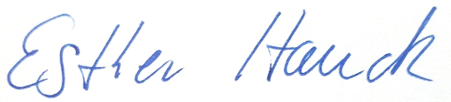

Esther Hauck

Anlagen

